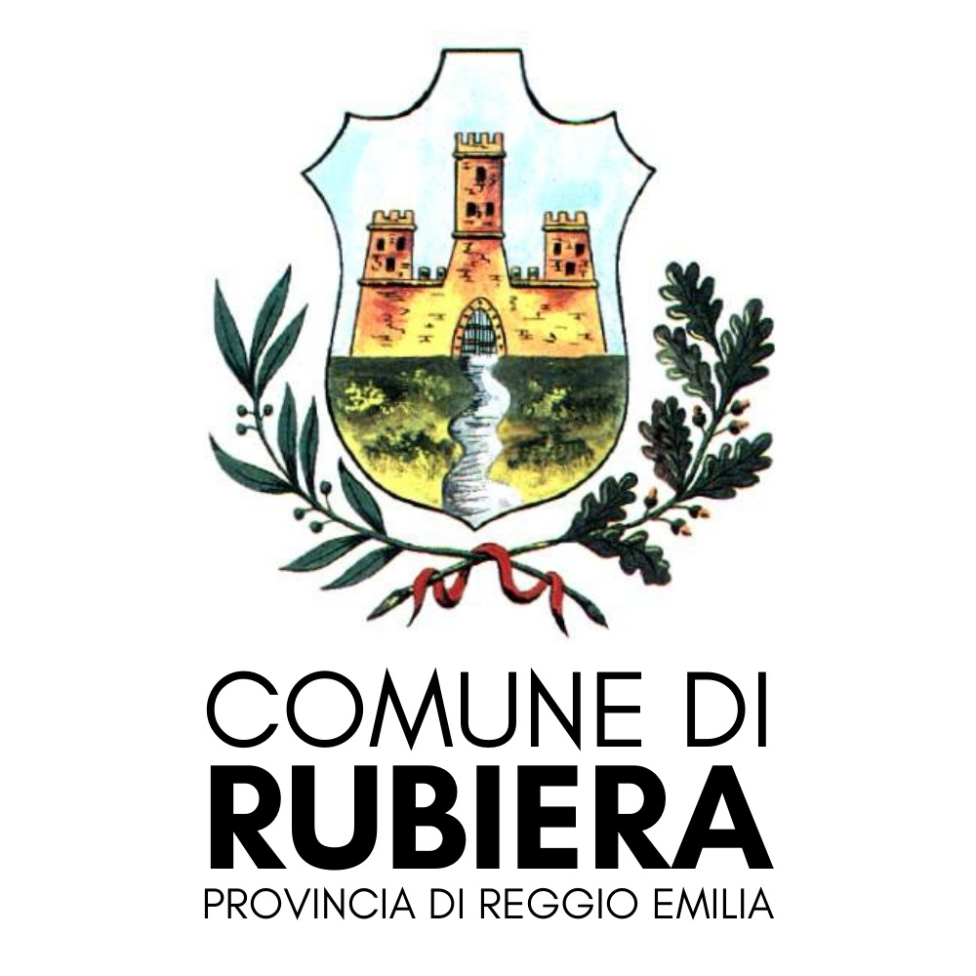

Comune di Rubiera
Provincia di Reggio Emilia
- Segreteria del Sindaco -
Via Emilia Est n.5 - c.a.p. 42048
tel.0522/622211 - fax n.0522/628978 - part. Iva 00441270352 web site http://www.comune.rubiera.re.it -
e-mail urp@comune.rubiera.re.it

“La tutela dell’ambiente entra in Costituzione: ed ora? - Comportamenti, inchieste e prevenzione”: se ne parla giovedì 6 luglio alle 21 a Rubiera, in Corte Ospitale.
Più di 30mila illeciti per reati ambientali nel 2021 (quelli accertati sono 30.590), con una media di quasi 84 reati al giorno, circa 3,5 ogni ora : sono questi i numeri documentati nell’ultimo Rapporto Ecomafia di Legambiente il cui aggiornamento per il 2022 sarà presentato l’11 luglio prossimo alla Camera dei deputati. Numeri che contengono storie di reati commessi dalla criminalità ambientale in Italia e che riguardano il ciclo illegale del cemento e dei rifiuti, i reati a danno del patrimonio culturale, del patrimonio boschivo e della fauna. Quasi il 44% si concentra in Campania, Puglia, Calabria e Sicilia. L’Emilia-Romagna, nel Rapporto 2022, si è classificata dodicesima per numero di reati commessi (1088 in valore assoluto). Nel 2021 il volume di affari delle ecomafie ha contabilizzato un fatturato di 8,8 miliardi di euro.
Sono dati che si traducono soprattutto in ferite insostenibili per l’ ambiente anche se dal 22 febbraio 2022 la Costituzione ha riconosciuto tra i suoi principi fondamentali la tutela dell’ambiente, della biodiversità e degli ecosistemi, anche nell’interesse delle future generazioni e che la legge dello Stato disciplinerà i modi e le forme di tutela degli animali.
Per la prima volta appare nella nostra carta costituzionale un esplicito impegno nella difesa degli ecosistemi, della biodiversità e delle future generazioni. Si tratta di una grande riforma di civiltà della quale non si sono tuttavia ancora percepite le piene conseguenze sul piano del diritto – afferma il dr Enrico Fontana, responsabile Osservatorio Nazionale Ambiente e Legalità di Legambiente – .
Giovedì 6 luglio 2023, alle ore 21, presso il Chiostro dell’Ospitale, in via Fontana 2 a Rubiera avrà luogo l’incontro: “La tutela dell’ambiente entra in Costituzione: ed ora? Comportamenti, inchieste e prevenzione”. Intervengono: il Sindaco di Rubiera Emanuele Cavallaro, il Generale di Divisione dell’Arma dei Carabinieri (R.F. – RIS.) Giuseppe Giove, il Responsabile Osservatorio Nazionale Ambiente e Legalità di Legambiente, Enrico Fontana. Conduce l’incontro il giornalista Pierluigi Senatore.
L’amministrazione del Comune di Rubiera, invita tutti a partecipare all’incontro per condividere la visione di una cittadinanza in cui donne e uomini, sono accumunati dal pensiero della legalità.
Per informazioni: tel.: 0522-622209/257; email: urp@comune.rubiera.re.it

Il generale Giuseppe Giove (R.F. - Ris.) ha curato nella sua lunga esperienza indagini su reati ambientali di grande importanza: truffe comunitarie, illeciti in aree vincolate, discariche pericolose, traffici internazionali di plutonio finalizzati ad armamento nucleare bellico di Stati esteri, traffici nazionali ed internazionali di materiale radioattivo, movimenti finanziari e traffici di rifiuti Italia-Africa, infiltrazioni criminali post-terremoto 2012 in Emilia Romagna, traffico internazionale e promiscuo di sostanze alimentari e rifiuti. E' ingegnere ambientale ed avvocato.

Enrico Fontana, giornalista, è responsabile dell'Osservatorio Ambiente e Legalità di Legambiente. Ha curato il Rapporto Ecomafia dalla prima edizione del 1994. Ha realizzato per la trasmissione televisiva Geo di Rai3 diverse puntate di approfondimento sui traffici illegali di rifiuti. Collabora con Cinemovel foundation per cui ha realizzato, insieme all'artista Vito Baroncini, la conferenza-spettacoli "Rifiutopoli". È autore di diversi libri tra cui "Ecomafia - I predoni dell'ambiente" (Editori riuniti, 1995) e "Dark economy - La mafia dei veleni" (Einaudi, 2012), entrambi in collaborazione con Antonio Cianciullo.

